Brukerveiledning
Elektronisk reiseregning for tillitsvalgte

Oppdatert januar 2021

Innholdsfortegnelse
Formål med dokumentet 2
Brukerstøtte 2
Første innlogging 2
Utfylling av reiseregning 4
Dokumentasjon 6
Legge til dokumentasjon 6
Reiser med overnatting 7
Bilgodtgjørelse 7
Tapt arbeidsfortjeneste 8
Kostnadsfordeling 8
Hvilke kilder kan man benytte til å sende inn elektroniske bilag 10
Mobil WEB (nettleser) 10
E-post (EMA) 10

Formål med dokumentet
Dette dokumentet er utarbeidet for å gi informasjon om bruk av helelektronisk reiseregning i Fellesforbundet med hovedfokus på informasjon rundt hvordan sende inn reiseregninger og kvitteringer i elektronisk løsningen.

Brukerstøtte
Vi har etablert brukerstøtte:
Telefon: +47 23 06 31 00
E-post: post@fellesforbundet.no
Har du byttet adresse eller fått ny bankkonto siden sist du fikk utbetaling fra oss- ta kontakt med brukerstøtte.

Første innlogging
Gå til denne nettsiden:

https://fellesforbundettv.unit4cloud.no

Første gang du logger deg inn på https://fellesforbundettv.unit4cloud.no må du sette ditt eget passord. Dette gjøres ved å bruke «Glemt Passord» funksjonaliteten:
- Klikk på linken til Unit4Current og legg den inn som favoritt i din nettleser:
https://fellesforbundettv.unit4cloud.no
- Klikk på Glemt passord
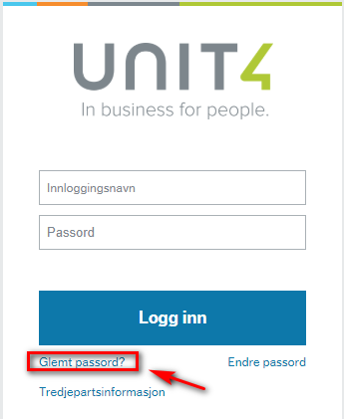
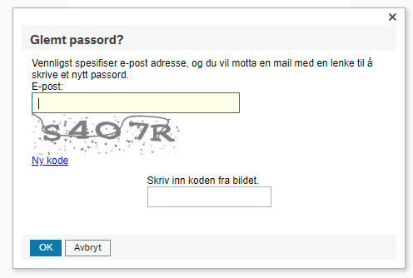
- Tast inn din e-post adresse som vi har registrert på deg i medlemssystemet skriv deretter inn koden fra bilde. Trykk deretter OK.
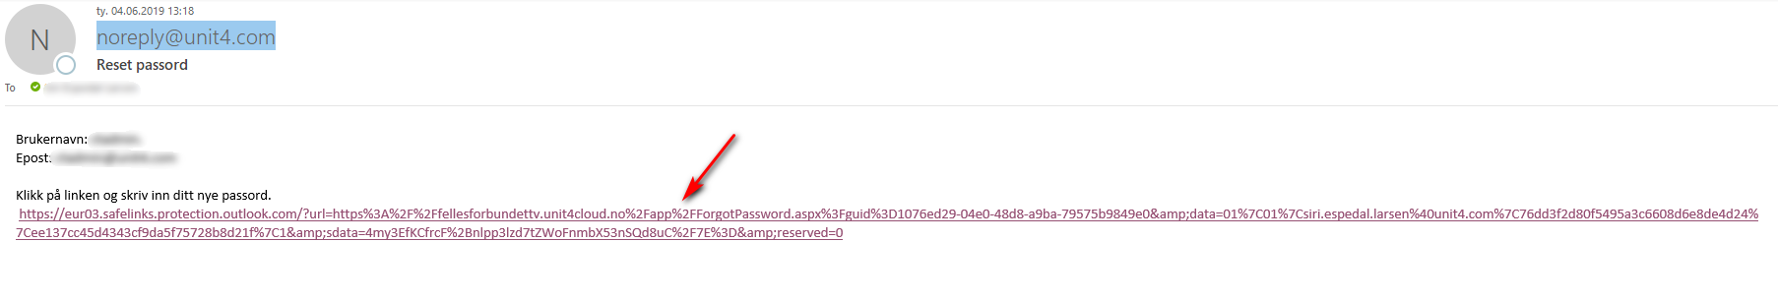
- Du får nå en e-post fra noreply@unit4.com. Hent opp å klikk på linken i mottatt e-post:
NB: Hos enkelte kan e-posten havne i søppelpost så husk å sjekke denne om du ikke mottar noen epost etter at det har gått 5 minutter.
En annen årsak kan være at vi ikke har riktig e-postadresse eller opprettet deg som bruker enda. Ta kontakt med brukerstøtte om du ikke klarer å logge inn
etter at konferansen har funnet sted.

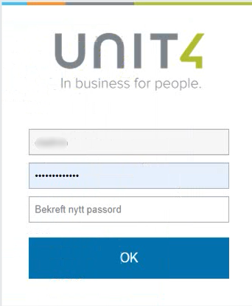
- Tast inn brukernavn som er ditt medlemsnummer - syv sifre (ikke 70 foran) – legg inn og bekreft nytt passord - trykk OK.

- Passord må inneholde minst 8 tegn
- Minst en stor bokstav
- Minst en bokstav
- Minst ett siffer
- Minst ett spesialtegn, feks. -,%¤#?/

Utfylling av reiseregning
Mal til utfylling finner du under menyen "Mine regninger" og dette ikonet som gir deg tilgang til reiseregning innland.
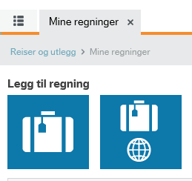
Fyll inn formål, reiserute dato og klokkeslett for avreise og hjemkomst.
Trykk så Fortsett:
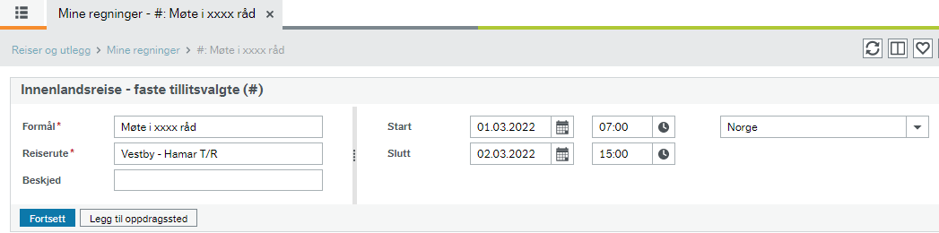
Det skal trekkes i diett for måltider dekket av forbundet. Kryss av i aktuelle ruter der du har fått dekket måltider og trykk deretter lagre. Eksempel:1 frokost, 2 lunsj, 1 middag. NB: Frokost servert på hotell skal alltid trekkes i overnattingsdøgnet som vist under.
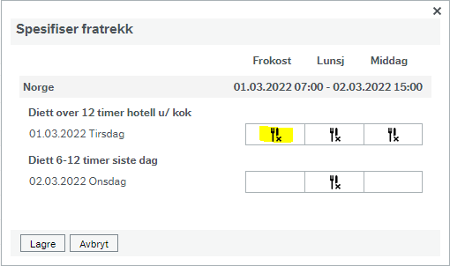
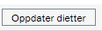
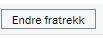
Om du gjør feil kan du endre trekk ved å trykke endre fratrekk
og oppdatere dietter på nytt
Ved overnatting på hotell skal alltid frokost hukes av da dette omtrent alltid er inkludert uansett om man benytter seg av tilbudet eller ikke.
Kostnadsdekning
Her kan vi legge til andre kostnader som du har hatt. Dette kan du gjøre ved å trykke på "Legg til kostnader":
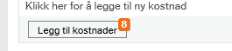
Du får da opp følgende alternativer.
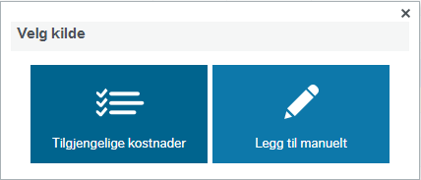
Under "Legg til manuelt" finner du en rekke kostnadstyper. Huk av den eller de kostnadene du ønsker å legge til. Hotell dekket av Fellesforbundet må legges til ved overnatting selv om du ikke har hatt noen kostnader. Se avsnitt reiser med overnatting.
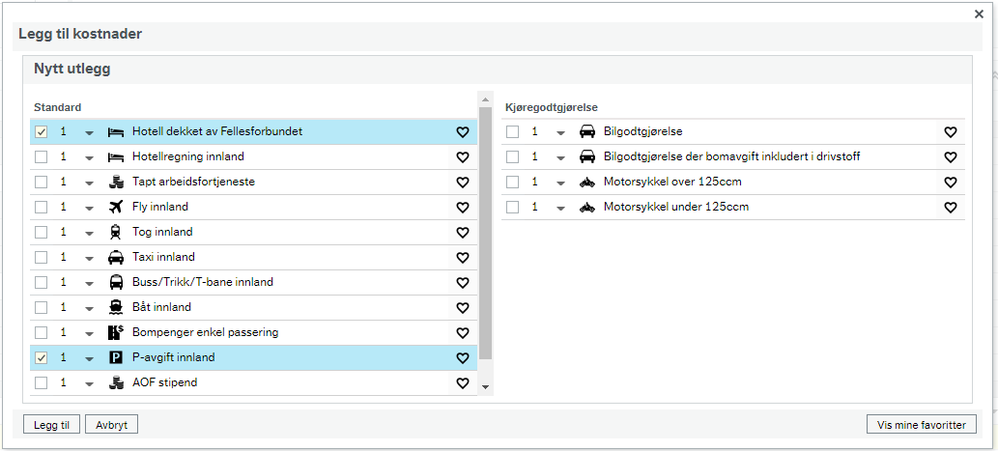
Her kan du enten legge til en og en kostnad eller huke av flere på en gang og velge antall i rullemenyen ved siden av avhukingsboksen.

Når du har gjort dette vil kostnadslinjen vises i reiseregningen. Spesifiser i merknadsfeltet og legg inn pris.
Her må vi også legge til kvittering som vi skal se på i neste punkt.

Dokumentasjon
Kvittering/dokumentasjon kreves for tapt arbeidsfortjeneste og alle kostnader bortsett fra: Buss, Tog, Trikk, Ferge og Bompenger der reisespesifikasjon oppgitt i merknadsfeltet holder.

Legge til dokumentasjon
Har du en kvittering lagret på eks. din PC på C: disk, kan du laste denne opp i reiseregningen.
Trykk på markert område og deretter "Last opp", finn filen på din pc med bilde av kvitteringen, og trykk open/åpne.
En annen metode er å sende en mail med kvittering/dokumentasjon som vedlegg til vedlegg@unit4.com
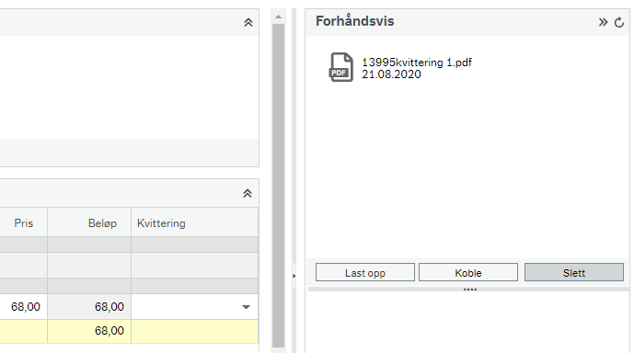
Denne vil dukke opp i menyen til høyre i løpet av kort tid. Disse kan dras over eller fra kostnadslinjer.

Reiser med overnatting
Har du vært deltager på møter eller konferanser med overnatting og du har lagt ut for hotellovernatting eller overnattingen er dekket på fellesregning må alltid informasjon om hotellet fremkomme av reiseregningen.
Reiseregningen fanger opp at du har overnattet når den regner ut diett basert på dato og tidspunkt lagt inn til å begynne med. Du vil få en slik melding.
Dette er fordi myndighetene har et krav om at navn og adresse på hotellet fremkommer av reiseregningen.
Gå til "legg til kostnader" -> manuelt og velg "Hotell dekket av fellesforbundet" slik som vist her. Trykk legg til.
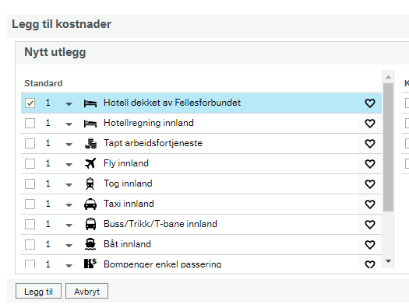
Fyll ut i merknadsfeltet navn på hotellet og adresse. Trykk lagre.

Bilgodtgjørelse
Ved bruk av privatbil må kjørerute spesifiseres. Du kan benytte systemets GPS system – trykk da på
Dersom du har med passasjer, trykker du på denne og skriver navnet på vedkommende..
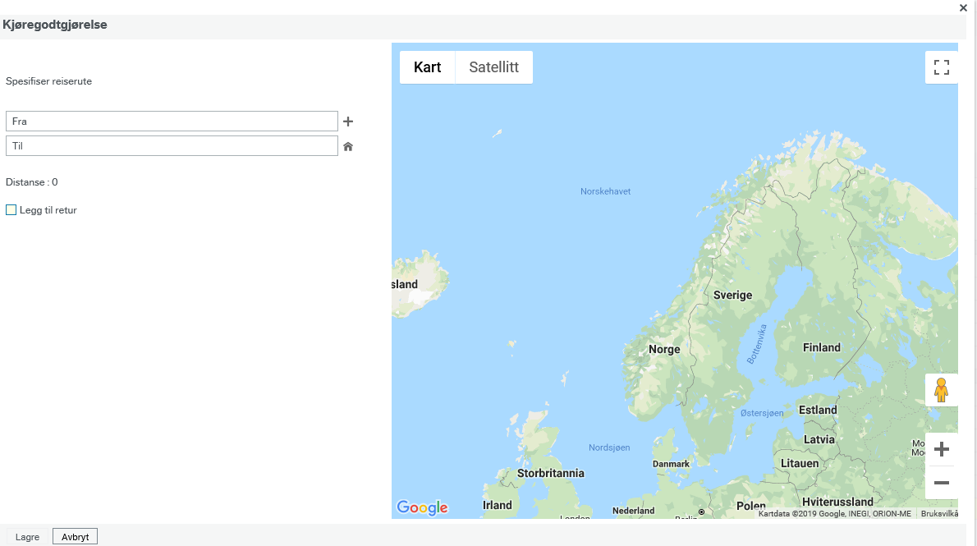
Du kan også velge å legge til kjøreruten manuelt i merknadsfeltet.

Tapt arbeidsfortjeneste
Dersom du skal ha dekket tapt arbeidsfortjeneste må du legge til denne kostnadsraden til manuelt. ( se punkt om kostnadsdekning). Systemet er satt opp med forbundsstyrets faste sats. Du må legge til antall timer og laste opp vedlegg med skjema/bekreftelse for tapt arbeidsfortjeneste fra arbeidsgiver.

Kostnadsfordeling
I forbundet skal kostnader belastes den avdelingen som har ansvaret for møte eller konferansen.
Fra møte/konferanseansvarlige har du derfor mottatt informasjon om koding av reiseregningen. Trykk på legg til avdeling.
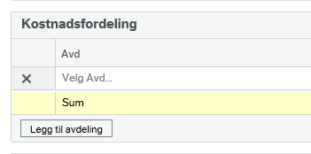
Start med avdeling XX og så mye av aktiviteten du trenger får å finne rett variant
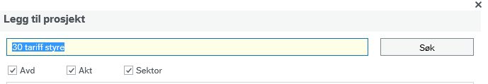
Velg rett alternativ og OK
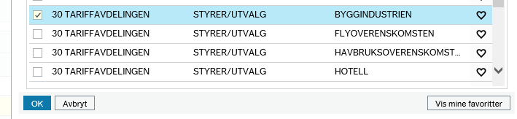
Det ser da slik ut i reiseregningen:
Når regningen er klar trykk Send til godkjenning. Du har nå innlevert din reiseregning.
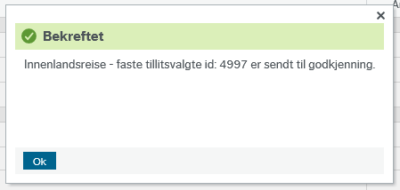

Under menyen Mine regninger kan du følge reiseregningen din i "flyten".
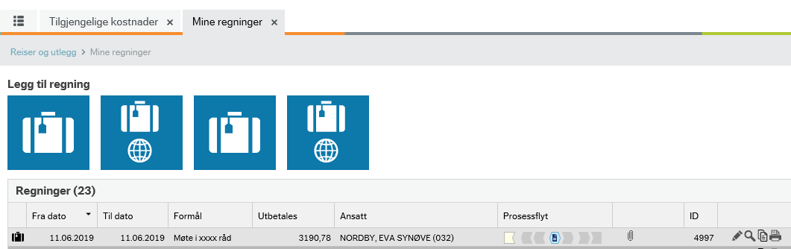
Når regningen er godkjent og overført til lønnssystemet ser det slik ut:

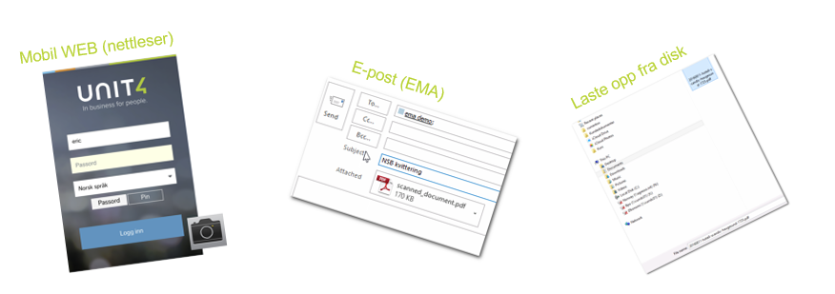
Hvilke kilder kan man benytte til å sende inn elektroniske bilag
Du har tre kilder til å sende inn bilag elektronisk til din Unit4 Travel & Expenses løsning:

Mobil WEB (nettleser)
Åpne nettleser på din smarttelefon og legg inn din URL: https://fellesforbundet.unit4cloud.no
Logg inn med samme brukernavn og passord som på web.
For mer informasjon for hvordan ta bilde og bruke mobil web’en kan du se på denne e-læringsvideo for mer informasjon. Vi gjør oppmerksom på at informasjonen er utarbeidet på engelsk: Eksempel av hvordan føre en regning på mobil

E-post (EMA)
Du kan videresende kvitteringer du skal sende med reiseregningen til ny e-post til vedlegg@unit4.com
E-post adresse du sender fra må være den du har registrert i medlemssystem/Current. Du kan se hvilke e-post som er registrert på deg, samt legge inn flere adresser, under Innstillinger og fanen Travel & Expenses.

